KATECHEZA

OBCHODZIMY 100 URODZINY ŚW. JANA PAWŁA II

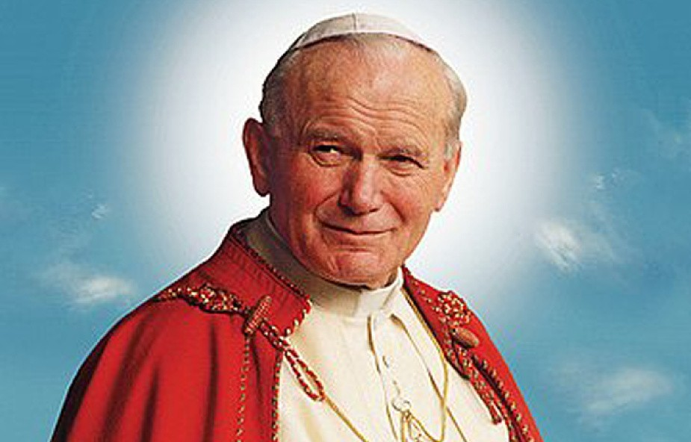

NIECH BĘDZIE POCHWALONY JEZUS CHRYSTUS

POMÓDLMY SIĘ WSPÓLNIE:

https://www.youtube.com/watch?v=G1biuD8oKCY

KOCHANI,

DZISIAJ JEST WYJĄTKOWY DZIEŃ.
18 MAJA 2020 r.

Dokładnie 100 lat temu urodził się Karol Wojtyła, późniejszy papież Jan Paweł II. Dzisiaj jest świętym.

OBEJRZYJCIE FILMIKI, W KTÓRYCH POZNACIE OSOBĘ
ŚW. JANA PAWŁA II

https://www.youtube.com/watch?v=GhLVufOoI4o – ŻYCIE ŚW. JANA PAWŁ II

https://www.youtube.com/watch?v=ZGwhd8jv2yQ – SKARBY ŚW. JANA PAWŁA II

https://www.youtube.com/watch?v=0fLt_yjpu8o – MAMA SAMEGO PAPIEŻA

KOCHANI

SKORO IDZIEMY NA URODZINY SAMEGO PAPIEŻA –
ZRÓBMY MU PREZENT:

NARYSUJCIE LAURKĘ DLA ŚW. JANA PAWŁA II.
I JAK ZWYKLE POCHWALCIE SIĘ SWOIM DZIEŁEM.
CZEKAM NA WASZE PRACE,

POZDRAWIAM SERDECZNIE,
P. Marzenka

